**Projeto de Lei Nº 26/2022**

“Institui o “Dia do Perdão (*Yom Kippur*) ” no Município de Itapevi e dá outras providências”.

**Art. 1º** Fica autorizado o Poder Executivo instituir o “Dia do Perdão (*Yom Kippur*) ”, a ser comemorado anualmente no 10º dia, a partir do *Rosh Hashaná*, o primeiro dia do Ano Novo no Calendário Judaico.

**Art. 2º** Fica autorizado o Município, observado os critérios de oportunidade e conveniência, incluir a data prevista no artigo 1º no Calendário Oficial de Eventos.

**Art. 3º** Esta Lei entra em vigor na data de sua publicação, revogadas as disposições em contrário.

Sala das Sessões Bemvindo Moreira Nery, 04 de março de 2022.



**Mauricio Alonso Murakami  
(Mauricio Japa)  
Vereador**

**JUSTIFICATIVA**

**Senhor Presidente,**

**Senhores Vereadores,**

**Senhoras Vereadoras,**

No Brasil, a Comunidade Cristã medita esse tempo de 10 dias, entre o *Rosh Hashaná* e o *Yom Kippur* (celebrado entre o pôr do sol de 9 *Tishrei* e o pôr do sol de 10 *Tishrei*, do calendário judaico, em outros países entre setembro e outubro, conforme figura abaixo) como um período de louvor e consagração a Deus, mas principalmente de arrependimento. É um momento de buscar a reconciliação com Deus e com outros irmãos.

O exercício do pedido de perdão, não só por atitudes más e discórdias com outras pessoas, mas de débitos também consigo mesmo. Tempo de santificação e procura de paz espiritual, de se abduzir do mal, de meditação, restauração e reinicio de modo correto, como Deus nos instruiu.

Pelas razões expostas o autor pede o apoio de todos os Vereadores para aprovação do presente Projeto de Lei.

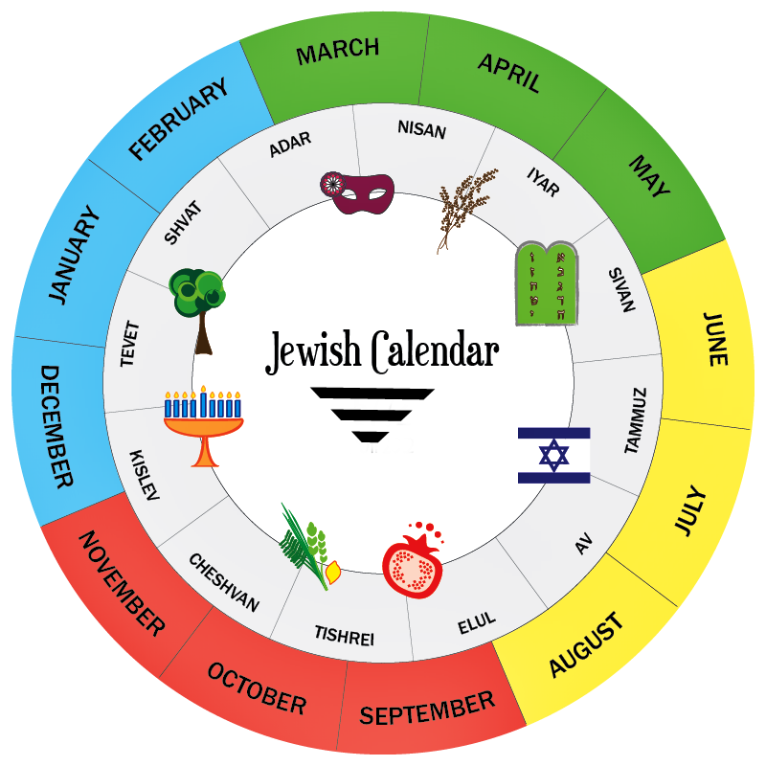

Figura 1: Calendário Judaico

Sala das Sessões Bemvindo Moreira Nery, 04 de março de 2022.



**Mauricio Alonso Murakami  
(Mauricio Japa)  
Vereador**

# REFERÊNCIAS

<https://www.google.com.br/search?q=calend%C3%A1rio+judaico&source=lnms&tbm=isch&sa=X&ved=0ahUKEwj08PbKlMPeAhXBDJAKHZYND4cQ_AUIDigB&biw=1280&bih=929#imgrc=_9PbLI7QJtaN-M> **>** Acesso em: 22 fev. 22